**FAÇA UM RESUMO DO TEXTO EM SEU CADERNO**

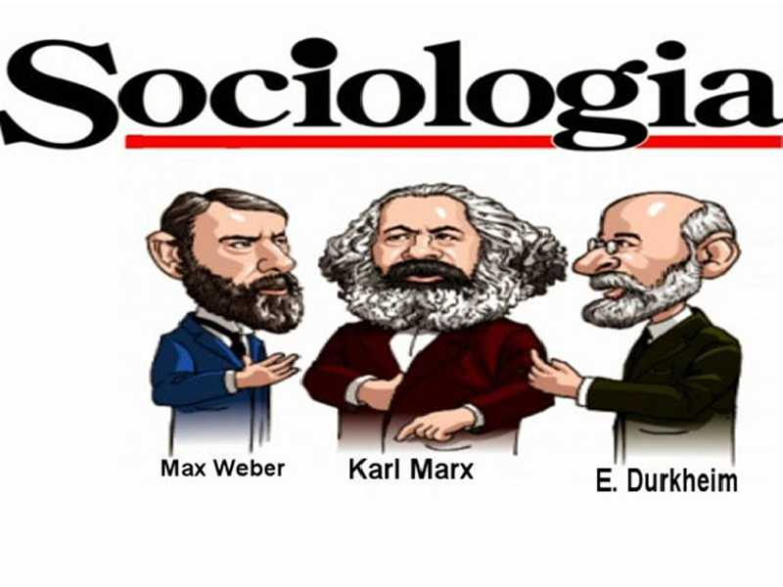**Foto de**

A sociologia, por causa de sua influência em muitos dos problemas do mundo atual, assumiu uma importância tão grande que é considerada a melhor abordagem para todas as ciências sociais. Giddings apontou corretamente: “A sociologia nos diz como nos tornar o que queremos ser”.

**A sociologia estuda a sociedade de maneira científica**Antes do surgimento da sociologia, não havia tentativa sistemática e científica de estudar a sociedade humana com todas as suas complexidades. A sociologia tornou possível estudar a sociedade de maneira científica. Esse conhecimento científico sobre a sociedade humana é necessário para se obter progresso em vários campos.

**Sociologia lança mais luz sobre a natureza social do homem**A sociologia mergulha profundamente na natureza social do homem. Ela nos diz por que o homem é um animal social, por que ele vive em um grupo, comunidades e sociedades. Examina a relação entre indivíduo e sociedade, o impacto da sociedade no homem e outros assuntos.

**Sociologia aumenta o poder da ação social**A ciência da sociedade ajuda o indivíduo a compreender a si mesmo, suas capacidades, talentos e limitações. Isso permite que ele se ajuste ao ambiente. O conhecimento da sociedade, grupos sociais, instituições sociais, associações, suas funções etc. nos ajuda a levar uma vida social efetiva.

**Sociologia estuda o papel das instituições no desenvolvimento dos indivíduos**É através da sociologia que o estudo científico das grandes instituições sociais e a relação do indivíduo com cada um estão sendo feitas. O lar e a família, a escola e a educação, a igreja e a religião, o estado e o governo, a indústria e o trabalho, a comunidade e a associação, são instituições por meio das quais a sociedade funciona. A sociologia estuda essas instituições e seu papel no desenvolvimento do indivíduo e sugere medidas adequadas para fortalecê-las, a fim de capacitá-las a servir melhor ao indivíduo.

**O estudo da sociologia é indispensável para a compreensão e planejamento da sociedade**A sociedade é um fenômeno complexo com uma infinidade de complexidades. É impossível entender e resolver seus numerosos problemas sem apoio da sociologia. É justamente dito que não podemos entender e consertar a sociedade sem qualquer conhecimento de seu mecanismo e construção. Sem a investigação realizada pela sociologia, nenhum planejamento social efetivo seria possível. Ajuda-nos a determinar os meios mais eficientes para alcançar as metas acordadas. Uma certa quantidade de conhecimento sobre a sociedade é necessária antes que qualquer política social possa ser realizada.

**A sociologia é de grande importância na solução de problemas sociais**O mundo atual está sofrendo de muitos problemas que podem ser resolvidos através do estudo científico da sociedade. É tarefa da sociologia estudar os problemas sociais através dos métodos de pesquisa científica e descobrir soluções para eles. O estudo científico das questões humanas fornecerá, em última análise, o conjunto de conhecimentos e princípios que nos permitirão controlar as condições da vida social e melhorá-las.

**A sociologia chamou nossa atenção para o valor intrínseco e a dignidade do homem**A sociologia tem sido fundamental para mudar nossa atitude em relação aos seres humanos. Em uma sociedade especializada, somos todos limitados quanto à quantidade de toda a organização e cultura que podemos experimentar diretamente. Nós dificilmente podemos conhecer as pessoas de outras áreas intimamente. Para ter uma visão e apreciação dos motivos pelos quais os outros vivem e as condições sob as quais eles existem, o conhecimento da sociologia é essencial.

**A sociologia mudou nossa perspectiva em relação aos problemas do crime**É através do estudo da sociologia que toda a nossa visão sobre vários aspectos do crime mudou. Os criminosos são agora tratados como seres humanos que sofrem de deficiências mentais e esforços são feitos para reabilitá-los como membros úteis da sociedade.

**A sociologia tem feito grande contribuição para enriquecer a cultura humana**A cultura humana tornou-se mais rica pela contribuição da sociologia. O fenômeno social é agora entendido à luz do conhecimento científico e da investigação. De acordo com Lowie, a maioria de nós nutre a ilusão confortável de que nosso modo de fazer as coisas é o único sensato, se não apenas possível. A sociologia nos deu treinamento para ter uma abordagem racional de questões sobre si mesmo, a religião, os costumes, a moral e as instituições. Além disso, nos ensinou a sermos objetivos, críticos e desapaixonados. Permite ao homem ter uma melhor compreensão de si mesmo e dos outros. Pelo estudo comparativo de sociedades e grupos que não a sua existência, sua vida se torna mais rica e completa do que seria de outra forma. A sociologia também impressiona a necessidade de superar estreitos preconceitos pessoais, ambições e ódio de classe.

**A sociologia é de grande importância na solução de problemas internacionais**O progresso feito pelas ciências físicas aproximou as nações do mundo umas às outras. Mas no campo social o mundo foi deixado para trás pelo progresso revolucionário da ciência. O mundo está dividido politicamente, causando estresse e conflitos. Os homens não conseguiram trazer a paz. A sociologia pode nos ajudar a entender as causas e tensões subjacentes.

**O valor da sociologia reside no fato de que nos mantém atualizados em situações modernas**Contribui para tornar bons cidadãos e encontrar soluções para os problemas da comunidade. Acrescenta ao conhecimento da sociedade. Ajuda o indivíduo a encontrar sua relação com a sociedade. O estudo dos fenômenos sociais e das formas e meios de promover o que Giddens chama de adequação social é uma das necessidades mais urgentes da sociedade moderna. A sociologia tem um forte apelo a todos os tipos de mente através de sua influência direta em muitos dos problemas iniciais do mundo atual.